ИЗРАЧУНАЈ И ОБОЈ!  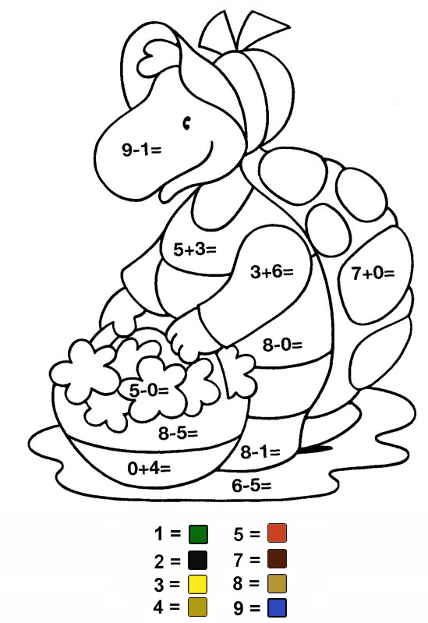 | ИЗРАЧУНАЈ И ОБОЈ!

